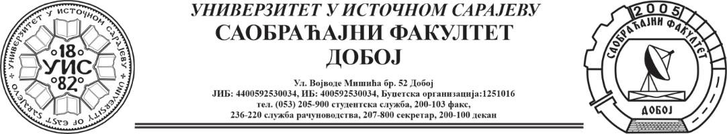

ОБАВЈЕШТЕЊЕ
САОБРАЋАЈНИ ТЕРМИНАЛИ

Усмени дио испита биће одржан 5.2.2025. у 11⁰⁰ сати.

Датум: 31.1.2025. Предметни наставник
проф. др Бојан МАРИЋ

